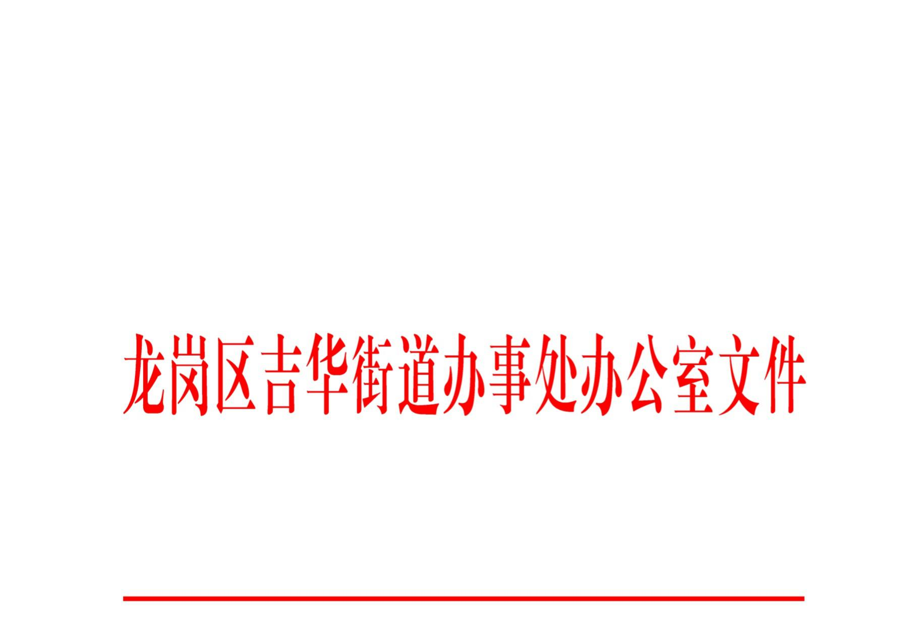

龙吉街办〔2020〕3号

吉华街道办事处办公室关于印发
吉华街道重大疫病疫情防控
应急预案的通知

各有关单位：
《吉华街道重大疫病疫情防控应急预案》业经街道办事处研究同意，现印发给你们，请认真组织实施。

龙岗区吉华街道办事处办公室
2020年2月24日

吉华街道突发重大疫病疫情防控应急预案

一、总则
（一）工作目的
为有效预防、及时控制和消除我街道重大疫病疫情及其危害，指导和规范突发公共卫生事件的应急处置工作，最大限度地减少损失，保障公众身体健康与生命安全，维护正常的社会和经济秩序，特制定本预案。
（二）编制依据
依据《中华人民共和国突发事件应对法》《中华人民共和国传染病防治法》《中华人民共和国食品安全法》《中华人民共和国职业病防治法》《突发公共卫生事件应急条例》《广东省突发事件应对条例》，以及《国家突发公共卫生事件应急预案》《广东省突发公共卫生事件应急预案》《深圳市突发公共卫生事件应急预案》等法律法规及规范性文件，制定本预案。
（三）适用范围
本预案适用于吉华街道突然发生，由寄生虫、细菌、病毒等微生物引起，并可能造成社会公众健康严重损害的传染性的疾病疫情的应急处置工作。
二、应急组织机构和职责
（一）应急组织机构
成立吉华街道重大疫病疫情应急指挥部（以下简称“应急指挥部”），由街道办事处主任任总指挥，街道分管综治维稳领导任应急指挥部常务副总指挥，街道分管联系卫生健康领导任应急指挥部副总指挥。成员单位为宣传部、维稳综治办、经济科技办、社会事务办、城市管理办、集体资产管理办、执法队、行政事务中心、社区网格管理中心、公共事务中心、市政事务中心、食物环境监管中心、交安委办、吉华市场监督管理所、布吉卫生监督分所、龙岗区第二人民医院、水径派出所、交警布吉中队、布吉教育办、各社区工作站等单位组成。
应急指挥部下设办公室，办公室设在社会事务办，由社会事务办主任兼任办公室主任。办公室主要职责：
1.负责联系区卫健局、布吉卫生监督分所、龙岗区第二人民医院，传达解读上级文件中关于疫病疫情最新通报及相关措施，制定街道具体实施流程、应急预案、各项指引；
2.负责编制每日疫情概况报告、每日新闻简报、疫情周报等，并根据实际情况不断细化工作任务与措施，夯实疫情防控流程；
3.扎实开展群众性爱国卫生运动，对防疫相关知识和措施进行宣传教育；负责中心疫情处置人员情况汇报，健康咨询热线对接管理等工作；
4.负责日常管理和组织协调工作；制订工作计划，完善工作机制；建立定期或每日例会制度，掌握工作进展；完成阶段性工作总结报告；收集和整理每日工作台账、相关文件、规章制度和突发情况；
5.完成领导交办的其他任务。
（二）各成员单位职责分工
1.宣传部：负责发生突发重大疫病疫情应急处置时的宣传舆论工作；依法收集、跟踪舆情，提出报道工作意见，及时回应社会关切，正确引导社会舆论，防止恶意炒作。
2.维稳综治办：联系派出所，负责疫情发生区的治安管理，维护疫区的正常社会秩序，协助做好疫区的封锁。
3.经济科技办：负责联系区级主管部门协调辖区地铁、出租车、公共汽车等单位和企业的群防群控；协调辖区大型商场、企业等人流密集点的群防群控。
4.城市管理办：在辖区范围内大力开展除四害、清理环境为主的爱国卫生运动，负责对疫点疫区内的相关场所及受污染区域进行严格彻底的消杀。
5.集体资产管理办：根据防控需求，负责突发重大疫病应急处置所需经费的保障工作，足额保障隔离、扑杀、无害化处理等，并做好经费使用的监督管理工作。
6.执法队：辖区内非法养殖行为进行查处，配合街道应急指挥部办公室开展工作。
7.行政事务中心：做好后勤保障和管理，负责防疫应急物资的储备和调拨工作。协助相关单位参与应急处置工作，必要时协调所需的隔离场所。
8.社区网格管理中心：组织、协调和指挥相关单位参与应急处置工作；配合街道应急指挥部办公室开展工作。
9.公共事务中心：督促辖区娱乐场所加强通风消毒，开展群众宣传教育。
10.市政事务中心：强化卫生保洁工作，负责督促保洁公 司做好清扫保洁、垃圾清运工作，清理卫生死角。
11.食物环境监管中心：配合布吉市场监督管理所开展动物疫情的防控及应急处理。
12.交安委办：联系交管部门，协助交管部门做好疫区交通疏导工作。
13.吉华市场监督管理所：按规定开展食品和农产品日常监督检查安全专项整治违法行为，查处收集报告食品和农产品安全信息，按规定开展食品和农产品质量安全抽查及处理突发事件，应对处置及辖区重大活动食品安全监督保障，负责辖区明码标价检查工作，查处明码标价违法行为，依法查处辖区无照经营行为，按规定查处辖区相关无证生产经营和非法屠宰行为。
14.布吉卫生监督分所：负责病例信息的接报、汇总、上报和网络发布；负责病人和密切接触者的流行病学调查；负责流行病学调查报告的撰写；负责对患者家庭和公共场所进行终末消毒；负责对疫情报告、医疗救治、传染病防治等进行卫生监督。培训好教育好一线的所有人员，做好出现病例时怎么应对处置的全面的准备。
15.龙岗区第二人民医院：制定重大疫病疫情处置流程图，负责落实做好病例发现与报告，做好院内感染防控工作，协助疾控机构开展病例个案调查及疫情处置。必要时可根据情况派驻医护人员到指定隔离点。
16.水径派出所：密切关注疫情动态和疫情有关的社会动态，参与做好疫区封锁、治安等工作，对封锁现场出入口进行严格检查，依法、及时、妥善地处置与疫情有关的突发事件，查处打击违法犯罪活动，维护社会稳定。
17.交警布吉中队：做好交通疏导工作，确保疫情处理人员及车辆迅速抵达疫区。
18.布吉教育办：负责做好学校托幼机构的健康教育工作，协助好学校托幼机构内的疫情控制措施，按分级临时紧急控制措施的相关要求，落实学校停课停学等措施。
19.各社区工作站：了解掌握本社区的相关情况，要求辖区内场所停止组织或承办大型聚集性活动，协助各相关单位落实各项疫情防控措施，并及时向有关部门报告工作情况，落实本社区宣传后勤保障等各项工作。
三、工作要求
（一）高度重视，加强领导。重大疫病疫情防控工作是一项艰巨复杂的工作，涉及内容多，工作面广，时间较长，各单位要高度重视，加强领导，积极配合，各司其职，落实任务。
（二）加强宣传，营造舆论。提高群众防控重大疫病的常识是落实好重大疫病防控工作的关键，各单位要大力开展社会宣传，充分运用网络、电视、报刊等主流媒体，向群众传播重大疫病的防控常识，进一步强化群众的防控意识。
（三）突出重点，建立屏障。各单位要从大局出发，从维护群众的生命安全出发，按照各自工作任务与分工，有步骤有计划地开展重大疫病防控工作，严格把好各环节的重大疫病防控关，构筑牢固防控屏障，有效防控疫病，确保本辖区公共安全。
（四）畅通信息，及时报送。各单位要认真履职，加强联动，信息共享，形成合力。一旦发生疫情，第一时间启动应急响应，及时报送疫情状况，力争在短时间内彻底拔除疫点，防止疫情扩散蔓延。

抄送：街道领导班子成员及其他处级干部。
龙岗区吉华街道办事处办公室 | 2020年2月24日

